IMUNIZAÇÃO NO PRIMEIRO ANO DE VIDA: A VULNERABILIDADE BRASILEIRA EM TEMPOS DE PANDEMIA

OLIVEIRA, Julia Batista de
Graduanda do curso de Medicina da Faculdade Metropolitana São Carlos – FAMESC, Bom Jesus do Itabapoana, RJ - Aluna de Iniciação Científica. E-mail:juhboliveira.jb@gmail.com

RANGEL, Ana Luísa Ferreira de Rezende
Graduanda do curso de Medicina da Faculdade Metropolitana São Carlos – FAMESC, Bom Jesus do Itabapoana, RJ - Aluna de Iniciação Científica. E-mail:anaiff2016@gmail.com

JACOMINI, Leonardo da Silva
Graduando do curso de tecnólogo em Gestão Hospitalar da Faculdade Metropolitana São Carlos – FAMESC, Bom Jesus do Itabapoana, RJ. - Enfermeiro Colaborador - E-mail:leojaco77@gmail.com

MANGIAVACCHI, Bianca Magnelli
Coordenadora do Ciclo Básico do Curso de Medicina da Faculdade Metropolitana São Carlos – FAMESC, Bom Jesus do Itabapoana, RJ - Professora Orientadora do Projeto - E-mail:bmagnelli@gmail.com

INTRODUÇÃO

As doenças infectocontagiosas se apresentam como problema de Saúde Pública no Brasil (BRASIL, 2010). As ações dos serviços de saúde são tênues, principalmente quando avaliados alguns seguimentos específicos da população (BRASIL, 2013). Nos últimos anos, as ameaças emergentes de doenças infecciosas dominaram a agenda global de saúde pública. As epidemias de Ebola, Zika e bactérias resistentes a antibióticos representam grandes desafios para a saúde pública e aumentam as expectativas para intervenções baseadas em vacinas (WHO, 2013).
A adoção do calendário vacinal brasileiro contribuiu para o alcance de resultados positivos na Saúde Pública. A erradicação de doenças, como a varíola, bem como a diminuição drástica ou até mesmo com interrupção da transmissão de doenças, como a meningite e sarampo impactaram diretamente na redução da mortalidade infantil. O Sistema de Informações possibilita estimar as coberturas vacinais e o processo de distribuição das vacinas, no entanto, a cobertura vacinal para algumas doenças vem caindo drasticamente, ameaçando o País com a possibilidade de ressurgimento de doenças considerada controladas pelo Programa.
Por esse motivo, o presente estudo tem por objetivo analisar o impacto da imunização nos primeiros anos de vida, a partir da análise de dados presentes no Sistema de Informação de Agravos e Notificação (SINAN) e no Sistema de Informações do Programa Nacional de Imunizações (SI-PNI), pontuando o perfil epidemiológico e vacinal das doenças no Brasil, principalmente avaliando o atual cenário de pandemia do novo Coronavírus em 2020.

MATERIAL E MÉTODOS

A metodologia empregada na construção do presente estudo parte do método dedutivo e do método historiográfico, empregando-se como técnicas de pesquisa: a revisão de literatura sob o formato sistemático, com análise dos dados presentes no SINAN, SI-PNI e DATASUS, avaliando a cobertura vacinal entre 2000 à 2020 das doenças imunopreveníveis aplicadas durante o primeiro ano de vida, comparando com as situações de vulnerabilidade relacionadas a pandemia da COVID-19.

DESENVOLVIMENTO

A imunização é talvez uma das intervenções de saúde pública para crianças mais bem-sucedidas e econômicas que auxiliou na redução da mortalidade infantil em todo o mundo. A taxa de cobertura vacinal, segundo recomendações da Organização Mundial da Saúde (OMS) e do Ministério da Saúde (MS), ainda é preocupante em determinados países, e tal dado pode estar diretamente relacionada ao conhecimento da população sobre as ações de imunização (BRASIL, 2013).
A prevalência de doenças imunopreveníveis atualmente demonstra que mudanças importantes foram realizadas ao longo das últimas décadas, no entanto, a adoção de estratégias adicionais, como campanhas nacionais, ainda se tornam indispensável para o resgate e vacinação de determinados grupos populacionais vulneráveis, como no caso das crianças e idosos (BRASIL, 2013). Essa situação demanda estratégias de saúde pública a nível de atenção local, haja vista algumas doenças como a poliomielite e o sarampo, se apresentam em países da Ásia, África Central e Oriente Médio, principalmente relacionado as questões sanitárias, representando assim, um risco eminente do ressurgimentos de epidemias no Brasil (WHO, 2013).
O PNI é considerado o projeto de intervenção de Saúde Pública de maior sucesso implementado no Brasil (BRASIL, 2010). O SI-PNI possibilita estimar as coberturas vacinais e o processo de distribuição homogênea das vacinas e entre os municípios brasileiros. No entanto, ainda se percebe o impacto direto das taxas de imunização em grupos socioeconômicos mais altos, demonstrando a vulnerabilidade social existente quanto ao acesso ao sistema de saúde público no país (BRASIL, 2013).

RESULTADOS E DISCUSSÃO

A OMS recomenda uma taxa de cobertura vacinal maior que 95% para que uma doença seja considerada erradicada, eliminada ou controlada, além disso, com indicadores da proporção de municípios e suas respectivas coberturas vacinais adequadas em proporção ao número de crianças vivendo nesses locais (WHO, 2013). No Brasil também se avalia esses indicadores, através do sistema de vigilância, analisando o risco da transmissão das doenças em cada área e as suscetibilidades, para a avaliação das intervenções necessárias.
A cobertura vacinal para doenças como a Caxumba, Rubéola e Sarampo vem caindo drasticamente, ameaçando o País com a possibilidade de ressurgimento de antigas doenças. A queda na taxa de imunização favorece e presença de indivíduos susceptíveis a infecções, onde a presença de um único caso pode gerar um surto, ou até mesmo uma epidemia.
No entanto, no ano de 2020, se apresentou um novo cenário mundial com a pandemia do novo Coronavírus, afetando diretamente inúmeros serviços, como Educação, Emprego, Saúde, e consequentemente as ações e programas de saúde existentes no país. Desde 2017, o Brasil vem registrando uma queda na taxa de cobertura vacinal em todas as regiões brasileiras (figura 1) o que já se tem configurado como um alerta devido ao crescente número de casos de algumas doenças em grandes centros urbanos.

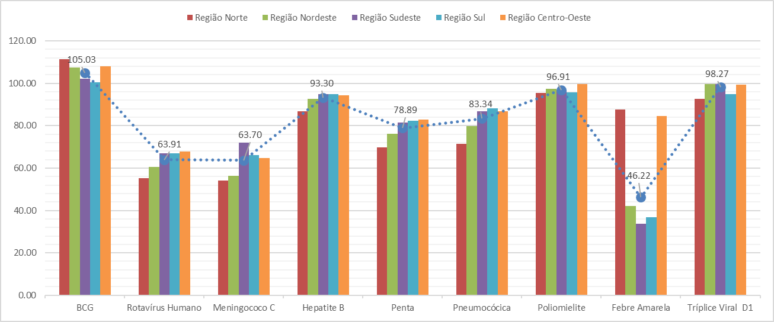
Figura 1: Taxa de Cobertura vacinal no primeiro ano de vida segundo as regiões brasileiras, entre os anos de 2010 a 2020 (a linha tracejada corresponde a cobertura vacinal total brasileira). Fonte: Sistema de Informação do Programa Nacional de Imunizações (SI-PNI/CGPNI/DEIDT/SVS/MS).

O alcance das coberturas vacinais pelos municípios é o maior desafio para o PNI na atualidade (BRASIL, 2013). As incoerências de dados do SI-PNI, principalmente pela alimentação dos registros, em alguns municípios, são capazes de distorcer os dados de cobertura vacinal e as proporções de abandono, principalmente entre indivíduos com menos de 5 anos de idade (BRASIL, 2013).
Os dados apresentados pelo SI-PNI referentes a última década no Brasil (dados tabulados até setembro de 2020) demostram o declínio na cobertura vacinal, principalmente as vacinas do primeiro ano de vida (Figura 2), que ajudam na redução da taxa de mortalidade infantil, demonstrando a necessidade de ações afirmativas, e educacionais, para a formação de recursos humanos capazes de compreender, acompanhar e monitorar, os estados de cobertura vacinal no País.

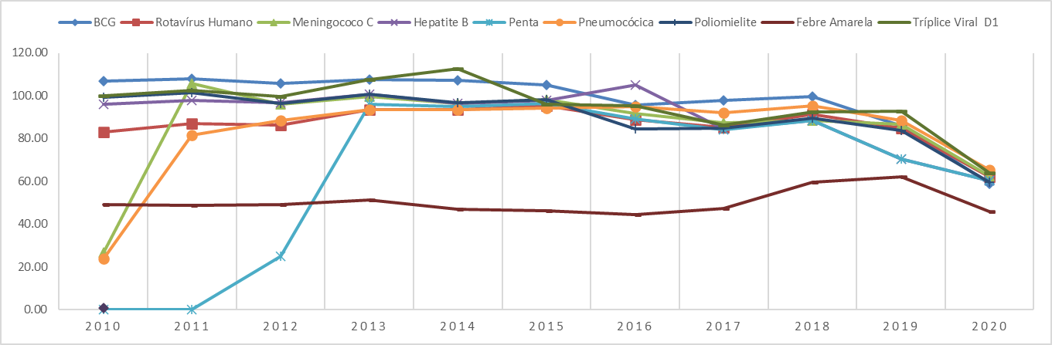
Figura 2: Porcentagem de Cobertura Vacinal entre os anos de 2010-2020 das principais vacinas aplicadas no primeiro ano de vida (somente as primeiras doses) segundo o calendário de vacinação Brasileiro. Fonte: Sistema de Informação do Programa Nacional de Imunizações (SI-PNI/CGPNI/DEIDT/SVS/MS)

A estratégia de imunização no Brasil envolve a Imunidade de rebanho, onde os grupos populacionais mais vulneráveis as infecções, são imunizados e, assim, consequentemente, as pessoas não imunizadas ficam protegidas pela ausência de circulação dos micro-organismos. A baixa cobertura vacinal, principalmente em crianças, além de aumentar a susceptibilidade, torna-as disseminadoras da doença. Comparando a cobertura vacinal em crianças menores de um ano de idade entre 2019 e 2020 (figura 3), percebe-se que, mesmo que ainda com dados dos três primeiros trimestres de 2020, a cobertura vacinal se apresenta 30% menor que em 2019, dependendo de região do país e da vacina, mostrando o impacto provocado pela atual pandemia nas ações de saúde, nesse caso, as ações de imunização.

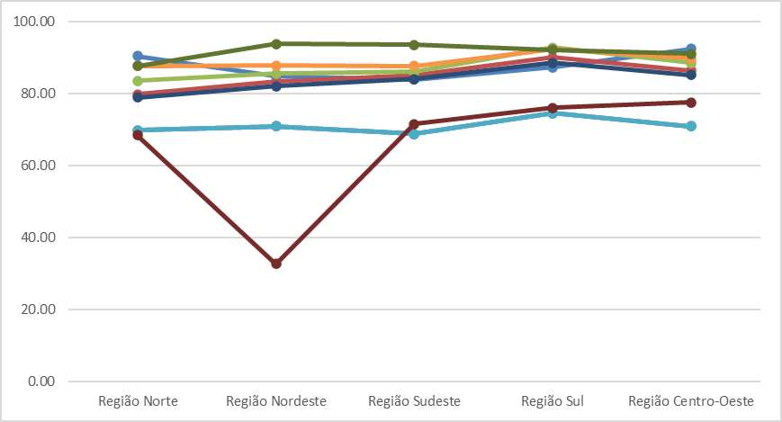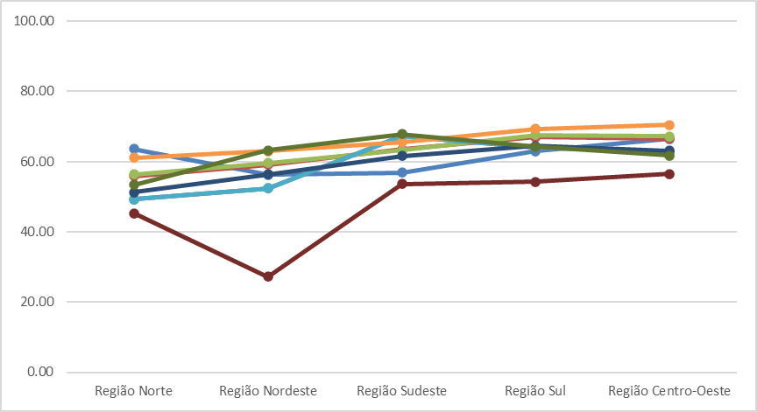
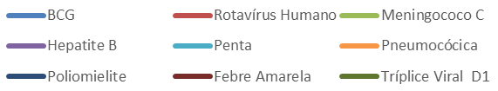
Figura 3: Porcentagem de Cobertura Vacinal comparativa entre os anos de 2019 (gráfico à esquerda) e 2020 (gráfico à direita), nas Região Brasileiras, das vacinas aplicadas no primeiro ano de vida (primeira dose) segundo o calendário de vacinação Brasileiro. Fonte: Sistema de Informação do Programa Nacional de Imunizações (SI-PNI/CGPNI/DEIDT/SVS/MS).

No Brasil, atualmente, cerca de 2.129.247, 295.183 e 1.792.601 de crianças de 0 a 4 anos vivem, respectivamente, em situação de extrema pobreza, em zonas de fronteira e no semiárido brasileiro. Comparando os dados de cobertura vacinal desses grupos (figura 4) àquelas crianças que vivem em situação de extrema pobreza (figura 4C), foram as mais impactadas pela pandemia onde a taxa de cobertura não alcançou 50% de cobertura, causando uma diminuição de 50-80% da cobertura principalmente para as vacinas do Sarampo, Pneumocócica e BCG.
Esses se traduzem em alerta não somente sobre o impacto do isolamento nas ações de saúde, como também, a ausência do acesso igualitário entre populações, principalmente as mais vulneráveis do ponto de vista social. Vários estudos relatam a influência de fatores demográficos e socioeconômicos nas disparidades na imunização infantil (GWATKIN, 2007) no entanto não está claro ainda como os fatores relacionados aos sistemas de saúde afetam tais disparidades.

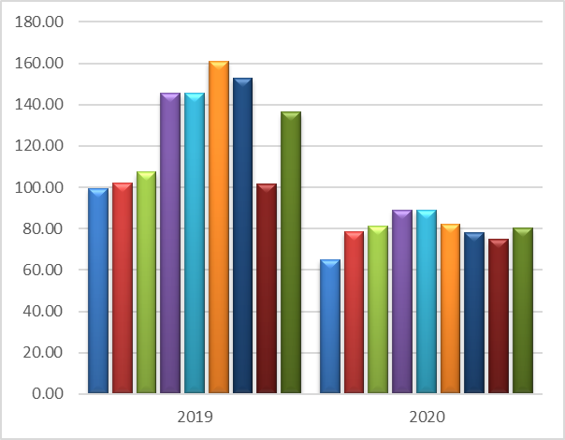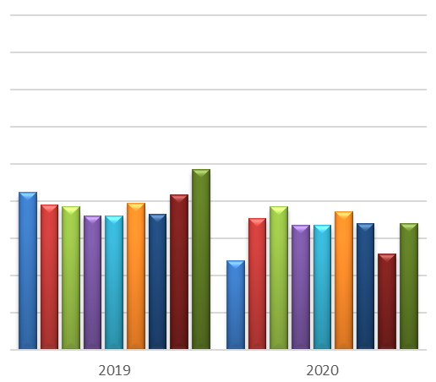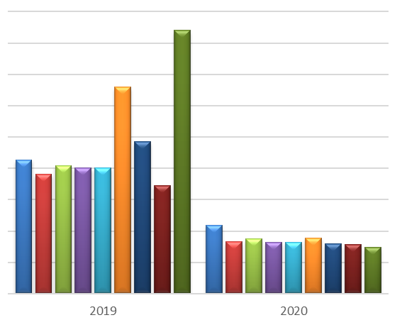
A

B

C

Figura 4: Cobertura Vacinal entre os anos de 2019 e 2020 das principais vacinas aplicadas durante o primeiro ano de vida segundo o calendário de vacinação no Brasil. O gráfico está separado segundo a análise de grupos vulneráveis que se localizam em (A) Municípios em Zona de Fronteira, (B) Municípios do Semi Árido e (C) Municípios de extrema pobreza.Fonte: Sistema de Informação do Programa Nacional de Imunizações (SI-PNI/CGPNI/DEIDT/SVS/MS)

Avaliações sistemáticas e recomendações aos gestores municipais que permitam a classificação da situação de risco local, oferecendo uma ferramenta para identificação de áreas prioritárias e direcionadas, que melhorem a qualidade da saúde e contribuindo para o sucesso do PNI nos municípios, principalmente entre grupos etários vulneráveis, com as crianças (BRASIL, 2013).

CONSIDERAÇÕES FINAIS

Estima-se que 23 milhões de crianças no mundo atualmente ainda não estão sendo beneficiadas pelos serviços de vacinação de rotina. A educação popular e a pesquisa ação contribuem justamente na construção de um conhecimento de mediação entre as análises estruturais e globais das ciências sociais em saúde e o conhecimento técnico específico.
Vários desafios devem ser enfrentados a fim de atingir a meta de imunização, inclusive com estratégias adicionais para vacinação de crianças, especialmente àquelas em situação de vulnerabilidade. Além disso, mais estudos são necessários para compreender os fatores políticos, sociais, econômicos e relacionados à saúde que são responsáveis ​​pelas oportunidades perdidas nas vacinações. Esses resultados demonstram a importância do acompanhamento sistemático da cobertura vacinal para evitar o surgimento de novos/velhos surtos, epidemias e pandemias.
.

REFERÊNCIAS
BRASIL. Ministério da Saúde. Secretaria de Vigilância em Saúde. Departamento de Vigilância Epidemiológica. Doenças infecciosas e parasitárias: guia de bolso – 8ed. rev. – Brasília: Ministério da Saúde, 2010.

______. Ministério da Saúde. Fundação Nacional de Saúde. Coordenação Geral do Programa Nacional de Imunização. Instrução Normativa 2013.

GWATKIN, Davidson R. et al. Socio-economic differences in health, nutrition, and population within developing countries: an overview. Socio-economic differences in health, nutrition, and population within developing countries: an overview., 2007.

WHO. World Health Organization. Vaccines Safety Basics- Learning manual. 2013.

Notas: Dados sujeitos a revisão - relatório em fase de ajuste - caso identifique alguma inconsistência, favor enviar um "print" da tela para o e-mail: gtainfo@saude.gov.br Data de atualização dos dados:23/09/2020
Notas: Dados sujeitos a revisão - relatório em fase de ajuste - caso identifique alguma inconsistência, favor enviar um "print" da tela para o e-mail: gtainfo@saude.gov.br. Data de atualização dos dados:23/09/2020
Notas: Dados sujeitos a revisão - relatório em fase de ajuste - caso identifique alguma inconsistência, favor enviar um "print" da tela para o e-mail: gtainfo@saude.gov.br. Data de atualização dos dados:23/09/2020
Fonte: Estimativas preliminares elaboradas pelo Ministério da Saúde/SVS/DASNT/CGIAE
Notas: Dados sujeitos a revisão - relatório em fase de ajuste - caso identifique alguma inconsistência, favor enviar um "print" da tela para o e-mail: gtainfo@saude.gov.br Data de atualização dos dados:23/09/2020
2020 – Estimativas preliminares elaboradas pelo Ministério da Saúde/SVS/DASNT/CGIAE – População de 3.396.037 nas regiões Norte, Centro-Oeste e Sul do Brasil.
2020 – Estimativas preliminares elaboradas pelo Ministério da Saúde/SVS/DASNT/CGIAE – População de 24.124.022 nas regiões Nordeste e Sudeste do Brasil.
A linha de extrema pobreza aqui considerada é uma estimativa do valor de uma cesta de alimentos com o mínimo de calorias necessárias para suprir adequadamente uma pessoa, com base em recomendações da FAO e da OMS. São estimados diferentes valores para 24 regiões do país.
2020 – Estimativas preliminares elaboradas pelo Ministério da Saúde/SVS/DASNT/CGIAE – População de 26.650.979 no Brasil.

